Análisis #2 de Vanguardia Sección Economía
6 de octubre - 19 de octubre

Integrantes:
- Silvia Juliana Gómez Pinilla tw: silviagomez130
- Daniel Felipe Ospina Aislant tw: DanielOspinaA1
- Nicolás Amaya Meléndez tw: nicoamaya_0

Durante estas dos semanas recopilamos 61 noticias en total, diez noticias menos que el análisis anterior. Cada uno de los integrantes debía analizar dos noticias por día y pudimos encontrarlas en cuatro días. En cada noticia debíamos ver si el titular era sensacionalista, técnico, de expectativa o confuso. si la fuente de la noticia era oficial, ciudadano, experto, afectado o no tenía fuentes. Además debíamos observar si el sesgo con el que el periodista escribió la noticia era neutro, positivo o negativo, también ver qué tipo de fotografía se utiliza para apoyar la noticia (archivo o día) y qué tipo de imagen era (ilustrativa, de apoyo, genérica).

Los días en los que se pudieron encontrar más de las noticias propuestas o la cantidad exacta fueron el 8, 11, 12 y 19 de octubre. Por otra parte, los días en los que se encontraron menos noticias fueron el 18 de octubre, en el que se publicaron sólo 2 noticias y el 10, 14, 15 y 16 de octubre con sólo 3 noticias en cada uno.

Respecto al titular, notamos que a diferencia de todos los otros análisis, en este el tipo de titular que más predominó no fue el técnico, sino el expectativa con un 67,2% del total de las noticias, lo que corresponde a 41 noticias. Sin embargo, el titular técnico continúa siendo el segundo con más predominancia con un 27,9%, que corresponde a 17 noticias, luego está el titular confuso con 4,9%, que pertenece a 3 noticias y finalmente el sensacionalista que no estuvo presente durante este seguimiento. Frente al anterior análisis podemos afirmar que el porcentaje del titular de expectativa y el confuso disminuyó, pues aumentó el técnico en un 5%.

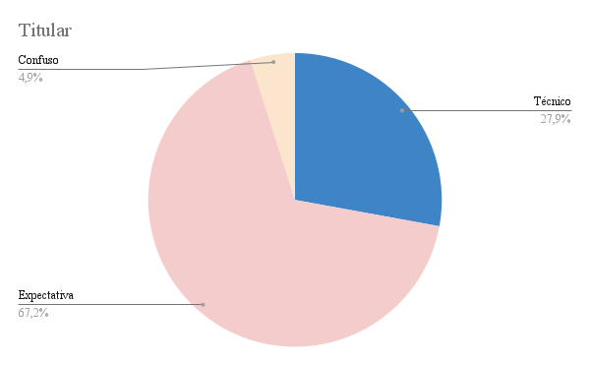
Estas primeras conclusiones reflejan que los periodistas de Vanguardia crean buenos titulares a partir de la información de la noticia y lo hacen de una manera clara, en la mayoría de las noticias. No apelan a exagerar la información para que los lectores se interesen en las redacciones.

Por otra parte, respecto a las fuentes, podemos ver que en el 62,3% de las noticias los periodistas se limitan a utilizar sólo fuentes oficiales en la mayoría de los casos, sin dar la oportunidad de contrastar la información con otras fuentes. Además, en el 14,8% de las redacciones utilizan fuentes de expertos, que equivale a 9 noticias y en el 9,8% de la noticias, es decir seis de ellas, se toma como fuente a un ciudadano.

Un elemento importante que encontramos en este periodo fue que hubo un 13,1%, 8 noticias, que no tenían fuente. Este elemento también se ve reflejado en el análisis pasado con un porcentaje muy cercano, 12,9%, es decir, la cantidad de noticias sin fuente se mantiene.

Al contrastar con los análisis pasados notamos de nuevo la cantidad de noticias que tienen como fuente a un afectado es 0. Contrario a las noticias que tienen como fuente a un ciudadano, que subieron de 1 a 6.

Un dato relevante que notamos en este seguimiento fue que algunas noticias pueden llegar a utilizar hasta cinco fuentes. La noticia que más fuentes utilizó fue una del 16 de octubre, seguida de las que utilizaron cuatro fuentes que fueron publicadas el 8, 9 y 17 de octubre.

Sólo en siete noticias se utilizan más de tres fuentes. Esto refleja que los periodistas del periódico no se preocupan por contrastar la información para dar el panorama completo de un hecho y no sólo la visión de una persona u organización.
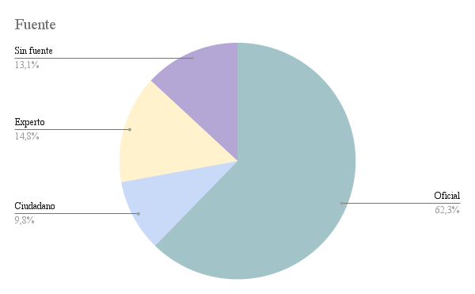
Otro elemento importante en el seguimiento es el sesgo noticioso. En la gráfica se evidencia que el sesgo negativo reapareció, lo que significa que los periodistas retomaron la redacción pesimista que ya habían dejado, pues según los resultados del análisis anterior este sesgo había desaparecido. Sin embargo, continúa teniendo un porcentaje bajo, 4,9%, como lo había tenido en los análisis anteriores.

El sesgo positivo corresponde al 16,4%, es decir, a 10 noticias del total y el sesgo neutro tiene el porcentaje más grande con el 78,7%, representando las 48 noticias restantes. A diferencia de los análisis anteriores, el sesgo positivo disminuyó, al igual que el neutro, esto sucede por la disminución en las noticias publicadas.

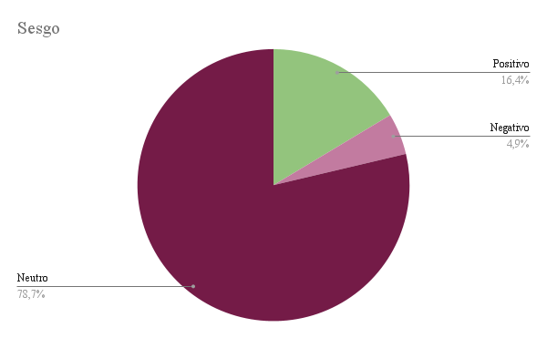

Las fotografías con las que se acompañan las redacciones también fueron analizadas. El 78,3%, que representan 48 noticias son de archivo, es decir que fueron tomadas hace tiempo y Vanguardia las guarda para utilizarlas cuando no hay imagen para apoyar la noticia y el 21,7%, es decir, las 13 noticias restantes tienen una foto del día, que registra el hecho en el momento que pasó.

Un elemento que notamos en este seguimiento fue que había noticias sin foto. Esto refleja que por el fenómeno de inmediatez que, a veces, amerita la publicación de la información, los periodistas no se preocupan por conseguir una imagen que complemente la información que se está dando.

Este factor se vió reflejado en las noticias del 6, 7, 8, 12, 13, 15 y 19 de octubre, prácticamente en la mitad del total de días que se realiza este seguimiento.
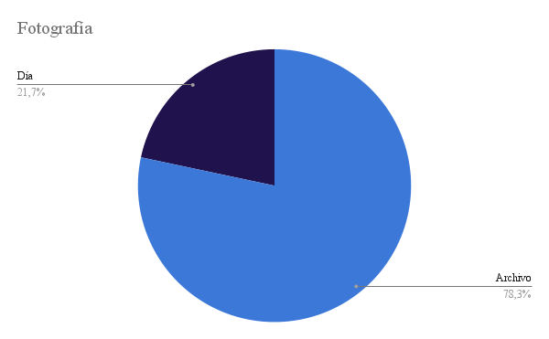

Finalmente respecto al tipo de imagen que se utiliza, el 70%, que representa 42 noticias en las que se utilizó una imagen de apoyo que brinda información aparte de la que ya se está dando en el texto o la refuerza. Después, el 20% de las noticias tenían una imagen genérica y por último, el 10% tenían imágenes ilustrativas.

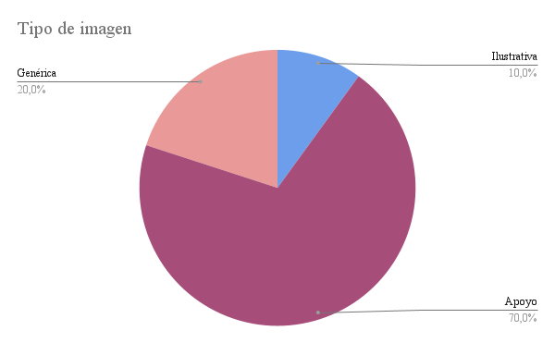
Respecto a los análisis anteriores, se mantiene que las imágenes de apoyo son las que predominan en las noticias, seguidas de las genéricas y por último las ilustrativas, que siempre son menos utilizadas. Y específicamente frente al análisis anterior, las imágenes de apoyo aumentaron un 10%, cifra considerable que demuestra el compromiso de los periodistas en utilizar imágenes que aporten información extra.

